



设计题目：基于身份的车用电池全寿命追溯系统

所 属 系： 信息与机电工程系

专业年级： 计算机科学与技术2017级

学 号： 17672XXXX

姓 名： XXX

指导教师、职称： XXX 教授

2020年5月1日

**毕业论文（设计）诚信承诺书**

|  |  |  |  |  |  |
| --- | --- | --- | --- | --- | --- |
| 学生姓名 |  | 年 级 |  | 学 号 |  |
| 所 在 系 |  | | | 所学专业 |  |
| 毕业论文（设计）题目 | | 中文： | | | |
| 外文： | | | |
| **学生承诺**  我承诺在毕业论文（设计）活动中遵守学院有关规定，恪守学术规范，在本人的毕业论文（设计）中未剽窃、抄袭他人的学术观点、思想和成果，未篡改实验数据，如有违规行为发生我愿承担一切责任，接受学院的处理。  学生（签名）：  年 月 日 | | | | | |
| **指导教师承诺**  我承诺在指导学生毕业论文（设计）活动中遵守学院有关规定，恪守学术规范，经过本人认真的核查，该同学的毕业论文（设计）中未发现有剽窃、抄袭他人的学术观点、思想和成果的现象，未发现篡改实验数据。  指导教师（签名）：  年 月 日 | | | | | |

目 录

摘要 I

Abstract II

1 引言 1

1.1目的和意义 1

1.2系统目标 1

2 需求分析 3

2.1开发背景 3

2.2功能分析 3

2.3技术平台分析 4

3 系统设计 6

3.1总体设计 6

3.2详细设计 7

3.2.1后台管理端设计 7

3.2.2客户移动端设计 9

4 数据库设计 12

5 系统实现与测试 21

5.1系统实现 21

5.1.1后台管理系统登录页实现 21

5.1.2后台菜单页实现 21

5.1.3后台部门管理页实现 22

5.1.4后台系统密码修改页实现 23

5.1.5移动端登录页实现 23

5.1.6移动端电池数据详情页实现 24

5.1.7移动端订单列表页实现 25

5.1.8移动端订单详情页实现 25

5.2系统测试 26

5.3测试结果 26

5.3.1软件测试环境 26

5.3.2后台管理平台权限测试 27

5.3.3后台管理平台防XSS测试 28

5.3.4后台管理平台部门删除测试 28

5.3.5后台管理平台图片上传测试 29

5.3.6后台管理平台Excel上传测试 29

5.3.7移动客户端电池真伪检验测试 30

6 开发要点与难点 31

7 结束语 33

参考文献 34

致谢 35

摘要

近年来电动汽车开始了爆发式增长，但充电的效率和便利性是电动汽车发展必须要解决的关键问题之一。相对于充电模式，更快捷的换电模式开始引起了人们的关注。但由于电池在面向市场流通时存在着电池价值的换算、电池身份确认和电池全生命周期的工作历史追溯等方面的问题，换电模式还只能应用于企业、机构内部环境。面向开放市场大环境的车用电池换电服务尚未出现。基于上述问题，本项目为用户与换电服务企业设计了一套基于身份的电池全寿命追溯系统。该系统兼顾了手机移动端和浏览器服务端，并通过互联网进行数据交互，有望促进换电模式从内部服务向面向市场的转变。

**关键词：**电池；身份；全寿命；追溯；换电；价值折算

Abstract

In recent years, electric vehicles have started explosive growth,but the efficiency and convenience of charging are one of the key issues that must be solved in the development of electric vehicles.Compared with the charging mode,the faster switching mode has attracted people's attention.However,due to the problems of battery value conversion,battery identity confirmation and battery life cycle working history tracing in the market-oriented circulation of batteries,the power conversion mode can only be applied to the internal environment of enterprises and institutions. Vehicle battery swap service for open market environment has not yet appeared.Based on the above problems,this project designed an identity-based battery life-cycle traceability system for users and power exchange service enterprises.The system takes into account the mobile terminal and browser server,and carries out data interaction through the Internet,which is expected to promote the transformation of power conversion mode from internal service to market-oriented.

**Keywords:** Battery; Identity; Full Life; Traceability;Battery Swapping;Value Conversion

1 引言

## 1.1目的和意义

汽车换电模式是指将新能源汽车已经衰减或能量耗尽的动力电池从原本的车身中取出并替换成能量充足的动力电池的一种充电模式，换电模式目前主要分为单次换电和快换电池2种换电模式，单次换电模式主要是电池容量衰减到一定比例的新能源汽车进行一次性更换新的能量充足动力电池，这样可以保证汽车继续以原有的电池容量行驶，使续航里程得到保障[1]。汽车换电模式可以大幅度提高电能补充效率、延长电池使用寿命、消除续航里程顾虑，发展前景好，是今后新能源汽车重要的辅助模式[2]。

换电模式目前已经为新能源汽车续航里程顾虑提供了行之有效的解决方案，将换电这种商业模式推向市场，可以在私人汽车、共享和大规模租赁车辆上实施[3]，所以有必要给用户和相关企业提供一个智能化的基于电池“身份”的全寿命追溯数字化平台，通过每个电池“身份”进行电池全寿命数据追溯，进而根据追溯的电池数据进行价值判定，使换电模式实现面向市场服务，让电池在市场内流通。

## 1.2系统目标

1、电池真伪性检验

电池在流入市场之前基于“身份”可以制定对应唯一防伪码，用户可以通过对电池所携带的真伪二维码进行扫描，系统通过二维码内的防伪码与电池信息进行比对，从而可以对电池实现唯一性的真伪判定。

2、电池的全寿命追溯

系统需记录每个电池从出厂开始到报废结束的全生命周期的所有充电数据以及交换记录，并对电池数据进行处理和统计，使用户可以追溯到电池生命周期中的任意时间段的数据记录。

3、数据的直观化展示

系统需采用大量可视化图表，对系统数据进行直观化展示，不仅要对每个电池进行全生命周期内的所有充电数据和流通数据进行可视化展示，同时对系统内电池流通、交易数据进行直观化展示。

4、电池的价值换算

系统需对所有电池进行统一的价值判断，以便在市场流通时统一管理。其价值判定标准需要能统一制定，同时为了应对市场的变换以及相应标准的改变，还需要对价值判定标准进行可变化处理。

5、完备的交易平台

系统需提供一个完备的交易流程，由后台服务点的工作人员根据用户要求选择更换的电池，形成预订单，后用户可登录电池校验移动客户端进行订单的查看与确认，确认无误后，即可采用线上支付方式对订单进行支付。

6、稳定、安全的数据访问

因为在系统运行中访问数据是频繁发生的，乃至各种信息的交互都要依托数据，所以数据库选择显得犹为重要，所以在数据访问的处理速度上要快，同时要有高度的数据安全性和完整性。

2 需求分析

## 2.1开发背景

近几年，我国一直大力支持新能源汽车行业发展，在2021年5月13号，国家市场监管总局批准发布了《电动汽车换电安全要求》这一国家标准，这一标准也将于2021年11月1日起正式开始实施，标志着换电模式在新能源汽车行业将迈入新的阶段。随着换电模式标准的发布，这一新型的充电模式也将走向面向市场服务的趋势，而不是仅限于在公司、机构内部封闭性环境进行服务。

换电服务在市场大面积推广前还需解决许多问题。首先，面向市场这种开放式环境，服务对象变为市场的消费者，电池的换电服务以及电池本身需要消费者进行自行购买，所以对电池的价值折算就需要制定一个统一标准。其次对于电池在市场内流通，消费者将会更多关注电池本身的真伪性，对于自己购买的电池是否属于正规厂商存在顾虑。

本系统就是在这种趋势以及解决将来市场服务的问题产生的，通过此系统将换电交易流程智能化、统一化，可对电池全生命周期进行管理和查看，同时对系统内电池可以进行统一的价值判定，实现电池在市场流通，进而解决换电模式在行业内的服务痛点。

## 2.2功能分析

通过对换电模式面向市场服务所要解决的问题进行需求分析，因此对于本系统主要实现的主要功能如下：首先每个电池都要有自己的一个唯一“身份”，可以对每个电池进行真伪的检验，其次系统内部要实现可以对于电池价值的判定以及价值的折算，可以统一、可变化地制定价值的判定标准，同时可以对每个电池可进行全寿命的追溯。

为了适应系统使用人群的不同，故分为后台管理系统和手机移动端。针对不同服务平台对功能进行以下细分：

后台管理系统应用人群为企业管理人员、服务点人员。主要功能分别有：可对电池进行统一管理，对电池订单进行查看、管理，对移动客户端的宣传轮播图片进行管理，对用户进行管理，为了直观性展示交易数据统计和电池信息，需要大屏数据可视化展示模块，为了保障后端管理平台的管理权限以及使人员易于维护和管理，增设了对于用户角色、部门、服务点统一管理，为方便维护系统内部的初始设定，增加数据库数据字典管理功能。

手机移动端为电池真伪检验APP，针对电池的消费者，主要功能分别有：用户唯一账号、密码登录，电池真伪性检验，电池订单查看，订单在线支付。

## 2.3技术平台分析

本系统分为后台管理端和移动客户端，对于后台管理平台端，由于作为对电池管理和查看的主要平台，需要对电池能随时随地进行查看与业务处理，同时后台管理端功能众多，考虑到后期功能维护和修改的需要，采用B/S架构即浏览器和服务器设计，B/S架构具有分布性的特点，只要通过浏览器就可以访问系统，同时由于是通过浏览器实时的访问系统，所以在后期维护时可及时同步最新系统版本。对于开发工具，本系统决定使用Java面向对象开发语言，Java作为动态网页编写的首选，相对于VB、PB、C++Builder、VC++等开发工具，Java作为解释型语言，具有平台无关性，跨平台能力相对较强，可以做到“一次编译，到处运行”，并且Java提供了并发的机制，具有很高的性能，而这对于本系统这种商用大数据系统具有很好的实用性，其次它最大限度地利用了网络，可在网络上传输而不受CPU和环境的限制，便于系统在浏览器上的运行[4]。

对于移动客户端，其服务对象是消费者用户，对于用户并不需要进行过多操作，且系统提供电池真伪二维码检验功能，故采用C/S架构即客户机和服务器结构模式进行设计，这里的客户机为手机应用程序，用户通过手机进行操作，同时也能通过手机自带的扫码功能对电池进行二维码扫描，方便了用户使用。开发工具的选择上采用了Uniapp作为开发工具，其是一个基于Vue.js的开发框架，相对于传统的Android和IOS原生的开发工具而言，作为开发者只需要运用Uniapp编写一套代码,就可以打包成对应APK安装包直接安装在iOS、Android等不同操作系统的客户端上,相对于原生开发工具要分别编写两套代码而言，简化了开发的复杂度。

对于数据的选择，本系统定位为商用的大数据系统，所以对于系统而言，在选择数据时数据库的性能应为首选，而Oracle相对于轻量级数据库的Mysql和SqlServer而言，Oracle具有并发控制和数据恢复的能力，而且还可对大型规模的数据进行管理，其高性能可以轻松应对本系统的数据量巨大的、数据操作慢的担忧，所以选择Oracle作为开发的数据库。而对于缓存数据库的选择，由于本系统操作的数据量巨大所以在之后考虑到数据溢出的情况，后会采用分布式部署，虽然Ehcache的存取速度较快，效率也较高，但是存在着缓存共享麻烦，同时集群分布式应用不方便的问题，而反观Redis效率虽然比Ecache低，但比总体比数据库要快，并且在处理集群和分布式缓存方面较为便利，故本系统采用Redis缓存数据库。

对于后台的开发框架来说采用的是Springboot开发框架，其与SSM、SSH框架相比，Springboot配置文件大量减少，同时能最大程度上避免了jar包冲突问题，适合当下的快速迭代开发，因为不用依赖外部的Servlet容器，所以项目可自己独立运行，可以很好地提高系统的开发效率。而对于持久层的框架选择，当前较为主流的为Hibernate和Mybatis框架，而Hibernate相对于Mybatis而言采用的是全表映射方式，不能根据不同的查询条件组装不同的SQL语句，并且不能同时对多表关联和复杂SQL查询，因此性能较差，而对于像本系统这样的大型的大数据系统而言往往在后续的维护中需要经常地优化SQL数据操作语句，因此Hibernate显然不适用本系统，因此决定采用Mybatis作为本系统的持久层的开发框架。

通过对开发平台和开发工具的考量对比，最后本系统所采用的技术平台为：后台管理端采用B/S架构，开发工具为Java面向对象开发语言。移动客户端采用C/S架构，采用Uniapp作为开发工具。数据库储存选择Oracle数据库，而缓存数据库选择了Redis缓存数据库。整体开发框架为Springboot开发框架，同时选择Mybatis作为本系统的持久层开发框架。

3 系统设计

## 3.1总体设计

本系统包括前、后台，前台为电池检验APP端，可以查看用户的相关信息，后台为管理平台端，后台主要分为管理人员和服务点人员两种角色，管理人员角色可以管理所有数据，服务点人员角色只能管理该服务点下的数据，总体设计简图如图3-1所示：

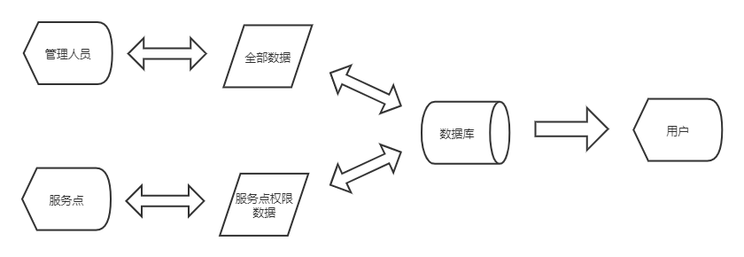

图3-1 基于身份的车用电池全寿命追溯系统的总体设计简图

后台管理系统的功能如下：登录、在用电池管理、报废电池管理、未入档电池管理、新电池申请、对电池进行报废申请、对电池工单进行管理、交易订单管理、系统部门管理、企业下属服务点管理、字典管理、角色管理、轮播图管理、大屏数据展示、用户管理、修改密码、退出登录，后台管理系统平台端功能详细图如图3-2所示。

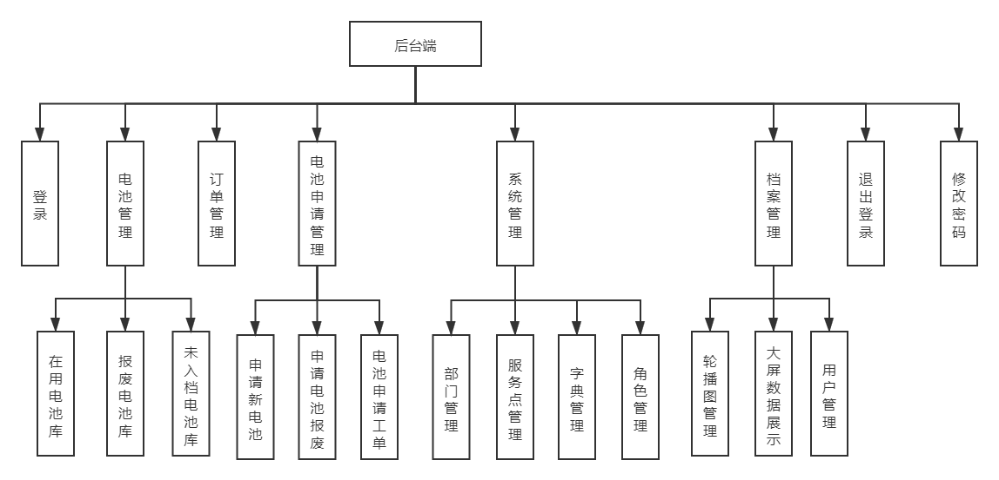

图3-2 基于身份的车用电池全寿命追溯系统的后台管理系统功能详细图

前台电池检验系统的功能如下：登录、修改密码、电池真伪检验、版本更新、订单查看、取消订单、退出登录，前台电池检验系统功能详细图如图3-3所示。

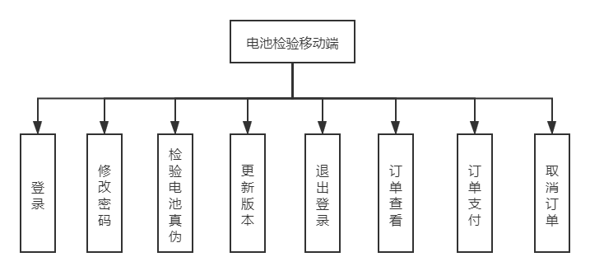

图3-3基于身份的车用电池全寿命追溯系统的电池检验系统功能详细图

## 3.2详细设计

后台系统的全局UI框架使用的是Layui组件库，而移动端UI采用的是更适应手机的Uview组件库。因JavaScript的原生代码写法比较复杂，同时为了使代码更具简洁，所以引入jQuery框架来代替JavaScript原生复杂的代码编写，采用Ajax并用Json对数据封装实现前后端数据的传输。

由于本系统功能之间存在相互联系，因此下面根据有共同或存在密切联系的一些主要功能进行介绍。

### 3.2.1后台管理端设计

1、登录实现

登录的主要实现过程是先通过发起获取验证码请求，后端生成随机四位数的验证码字符，同时将验证码存入Session中保存，以便后续验证使用，而后通过BufferedImage类根据生成的随机验证码字符绘制一张验证码图片存入内存中，通过前端调用展示验证码图片，点击登录按钮后，通过jQuery获取输入框中的用户所填的账号、密码、验证码，通过Ajax请求传到后端，通过RequestParam注解可以将请求参数转化成Map数据形式，用get方法从Session回话中拿到之前生成的验证码，并与从请求中前端获取的验证码进行忽略大小写比较，如果不相等则返回验证码错误的提示，如果相等则调用service层的查询用户信息的方法，接下来到service层的实现类中调用查询用户信息的Mapper接口的方法，系统会执行了Mybatis的数据库XML文件中的对应的SQL语句，并将查询到的用户信息返回Controller层，在Controller层判断用户名和密码是否正确，如正确则将用户信息和用户权限列表存入session，浏览器通过收到的数据进行判断，如果正确则进去系统主页，否则清除数据刷新登录页。

2、主页实现

主页采用了layui框架的栅格组件，后端通过根据用户标识迭代查询遍历菜单表，获取该用户拥有权限访问的一级、二级菜单，传到前端进行数据绑定并展示。

3、拦截器实现

拦截器主要判断用户是否登录以及判断是否有权限访问对应功能，对每次客户端发起请求时，进行对Session获取是否有对应用户信息，如果获取不到则页面重定向到登录页，如获取到的用户信息正常，则获取Session中该用户的权限列表，根据用户请求的URL与权限列表相互匹配，如判断出改该用户没有访问该权限的页面，则跳转提示用户权限不足提示页面，否则进入对应功能页。

4、过滤器实现

XSS过滤器是实现对跨脚本语言和非法SQL注入的过滤，首先定义一个类实现Filter接口，重写doFilter函数，编写一个函数继承HttpServletRequestWrapper函数，重写getParameter方法，使用WebFilter注解设置需要过滤的请求路径，过滤器拦截到相应的url的请求后会先执行doFilter()方法中chain.doFilter()之前的代码，然后执行下一个过滤器，紧接着执行chain.doFilter()之后的代码，将参数名和参数值都做xss过滤[5]。

5、大屏数据展示实现

大屏数据展示分为地图展示和数据可视化表单展示，数据可视化展示选择Echart来进行数据的可视化，首先引入echarts.min.js文件，在HTML文件中，创建一个展示图表的demo，填写参数选择展示对应的图表类型，用Ajax发起请求，后台监听到对应请求，从数据库查询到对应数据，传输到前端页面，基于准备好的dom和后端传来的数据，初始化Echarts实例，后使用刚指定的配置项和数据显示图表。

地图展示选择高德地图API进行展示，首先要引入高德地图的js，并在页面中创建一个展示地图的div，实例化地图对象，监听对象的点击事件，可以获取点击点的经纬度，设置Marker可以设置标记点。

6、数据表格展示实现

信息查看采用了Layui的表格组件，由后端获取数据，运用Layui框架的函数，自适应展示数据。

7、图片上传拦截实现

为了防止上传恶意文件，限制上传文件只能上传图片格式的文件，本系统采用了校验图片文件名后缀以及MIMETYPE校验双重检验保险，通过从最后一个点之后截取字符串获取文件后缀名，而后对后缀名进行图片格式的白名单匹配，进而判断是否为图片格式文件，图片文件名后缀校验通过后，采用jmimemagic工具类，判断出其文件mimeType，而后进行白名单匹配，判断其是否是图片类型。

8、树形结构展示管理

部门展示采用了zTree插件实现树形结构，先导入css及js文件，在html页面上创建展示ztree 的div，随后后端迭代循环查询，查询完整的部门结构，传数据到前端，配置zTree参数，绑定数据，通过zTree的init方法初始化树形结构，同时编写ztree增删改以及选中的回调函数，通过Ajax发起请求，后台通过请求监听，接收参数，执行代码，对部门数据进行相应操作。

9、图片上传实现

图片上传采用了Layui的图片上传组件，通过将图片转成字节流，通过Ajax发送到后端，后台通过RequestParam注解使其为MultipartFile类型，通过getOriginalFilename()方法获取其原始文件名，获得其文件拓展名，根据年月日时分秒加上随机四位数新建文件名，通过File.separator拼接，获得自定义图片存放路径名，通过拼接配置文件内的文件路径，获得完整计算机绝对路径，new一个file文件，通过transferTo()进行图片上传，同时返回前端图片的URL路径，以便实现图片预览。

10、Excel文件上传解析实现

Excel文件上传Layui的文件上传组件，其上传原理跟图片上传异曲同工，在这不再过多阐述，对于Excel解析，使用了workbook类，通过file类的getInputStream()方法，获取文件的字节流，对于“xls”和“xlsx”的解析不同，所以先获取文件名对文件进行获取拓展名，“xls”新建HSSFWorkbook对象，如果为“xlsx”则新建XSSFWorkbook对象，使用workbook的getSheetAt()获取Excel表格的一个表格页，通过Sheet的getRow()的方法，获取对应行，通过getCell()方法获取对应行的对应列的值进行数据库存入，遍历所有行后，使用close()方法关闭workbook。

11、文件下载实现

由于本系统所允许下载的文件都为模板说明之类，所以文件存放在项目结构的resources目录下，可以通过Spring下的Resouce接口来读取文件，同时设置HttpServletResponse的Content-Type为“application/force-download”，强制浏览器下载,设置HttpServletResponse报头信息，通过read()方法读取缓冲区中文件的字节流，通过write()将字节流输出，实现文件下载。

12、公式解析实现

本系统提供复杂自定义函数的输入，为了让系统能正确解析公式字符串，同时对公式内部的变量赋值，固采用了JEP，新建JEP类，通过addVariable()进行变量赋值，通过parseExpression()计算表达式，getValue()方法得到计算结果。

### 3.2.2客户移动端设计

1、登录实现

移动客户端实现登录主要是对输入框输入的登录账号以及密码进行获取值，先对登录账号进行正则判断，判断是否符合登录账号(手机号)，后通过post异步请求后端的登录的API，根据返回信息判断是否登录成功，如果登录成功，则返回临时令牌token以及用户信息，并通过Uniapp的setStorageSync方法将令牌和用户信息存储到本地，以便登录后进行其他请求操作时对API进行身份验证。

2、修改密码实现

获取两个密码输入框输入的新密码进行比对，若两次密码不一样则提示用户重输，如果一样，则通过POST请求调用后端忘记密码的接口，传入用户标识和令牌token以及新密码，先对token进行时效验证，若令牌有效则更改相应用户的密码，若令牌失效则提示用户重新登录。

3、检验电池真伪实现

校验电池真伪性要使用Uniapp的uni.scanCode方法调用客户端调用扫码界面进行扫码，获取电池二维码存储的防伪码，而后POST请求调用后端检验电池真伪的API接口，传入临时令牌和用户信息以及扫码获取的防伪码，后端对防伪码进行解析判断，对前端返回电池是否为真的结果，如果为假则跳转到假电池提示页，如果为真则跳转电池交换数据和电池充电记录数据查看界面。

4、电池数据可视化展示实现

数据可视化分为电池交换记录展示和电池充电数据展示两块，电池交换记录采用了Uview的时间轴组件，通过对后端传过来的List电池交换数据交换数组进行遍历展示交换记录，电池充电数据展示采用了Uchart图表混合图，在请求后端API获取图表做需要展示的数据之前，后端先进行数据的处理，处理为Uchart要求的数据格式，传输到前端进行Uchart图表的数据绑定，同时设置图表的enableScroll为true，开启图表拖拽功能。

5、更新版本实现

通过Uniapp的plus.runtime.getProperty()获取APP的本地版本号，而后调用后端的校验是否版本更新API接口，如果需要更新则返回下载URL，使用uni.downloadFile()方法放入下载地址，进行安装包下载，下载完成后使用调用plus.runtime.install()方法执行APP安装，调用plus.runtime.restart()方法对APP进行重启，实现APP版本更新。

6、订单在线支付实现

调用后端支付API，后端根据订单信息调用支付宝支付API进行支付订单创建，获取预支付订单信息串，返回前端，前端通过Uniapp内部的调起支付宝支付的方法，传入预支付订单信息，调用用户手机客户端的支付宝软件进行支付，同时后台根据支付宝的回调信息判断是否支付成功。

4 数据库设计

系统对数据进行保存的工具是Oracle数据库，共22张数据表。以下是对各表的具体字段以及功能进行简要介绍。

1、SYS_BANNER表

SYS_BANNER表如表4-1所示，用于保存移动客户端轮播图图片。

表4‑1 SYS_BANNER表

|  |  |  |  |  |  |
| --- | --- | --- | --- | --- | --- |
| **字段名称** | **数据类型** | **说明** |  | **能否为空** | **是否为主键** |
| BANNER_ID | NUMBER | BANNER标识 |  | 否 | 是 |
| LINK_URL | VARCHAR2 | 链接 |  | 否 | 否 |
| CREATE_TIME | DATE | 创建时间 |  | 否 | 否 |
| STATUS | VARCHAR2 | 状态 |  | 否 | 否 |
| STATUS_TIME | DATE | 状态时间 |  | 否 | 否 |
| SORT_CODE | NUMBER | 排序 |  | 否 | 否 |

2、SYS_DEPT表

SYS_DEPT表如表4-2所示，用于保存后台管理系统的部门信息。

表4‑2 SYS_DEPT表

|  |  |  |  |  |
| --- | --- | --- | --- | --- |
| **字段名称** | **数据类型** | **说明** | **能否为空** | **是否为主键** |
| DEPT_ID | NUMBER | 部门标识 | 否 | 是 |
| DEPT_NAME | VARCHAR2 | 部门名称 | 否 | 否 |
| DEPT_TYPE | VARCHAR2 | 部门类型 | 否 | 否 |
| PARENT_ID | NUMBER | 上级部门 | 否 | 否 |
| CREATE_TIME | DATE | 创建时间 | 否 | 否 |
| STATUS | VARCHAR2 | 状态 | 否 | 否 |
| STATUS_TIME | DATE | 状态时间 | 否 | 否 |

3、SYS_DEPT_STAFF表

后文省略，详查知网……

5 系统实现与测试

## 5.1系统实现

由于系统的实现功能较多，同时多个页面的实现原理存在相似部分，因此以下仅列举其中主要的系统模块的实现。

### 5.1.1后台管理系统登录页实现

后台管理系统登录页的实现如图5-1所示，进入登录页面时，系统会随机生成4位由字符和数字组成的验证码，生成后存入Session中保存，同时根据生成的随机验证码字符绘制一张验证码存入内存，随后前端从内存获取验证码图片展示，由用户输入自己的用户名、密码、对应的验证码，通过Ajax请求传到后端，系统从Session中获取验证码，与用户输入的验证码进行对比，不相等则提示用户验证输入错误，相等则获取数据库中用户信息，将用户信息中的用户名和MD5解密后的密码与用户输入的用户名和密码进行比对，若完全正确，则用户登录成功，将用户信息存入Session，同时用户进入系统主页，若不正确则提醒用户用户名和密码输入错误，同时刷新页面重新获取验证码。

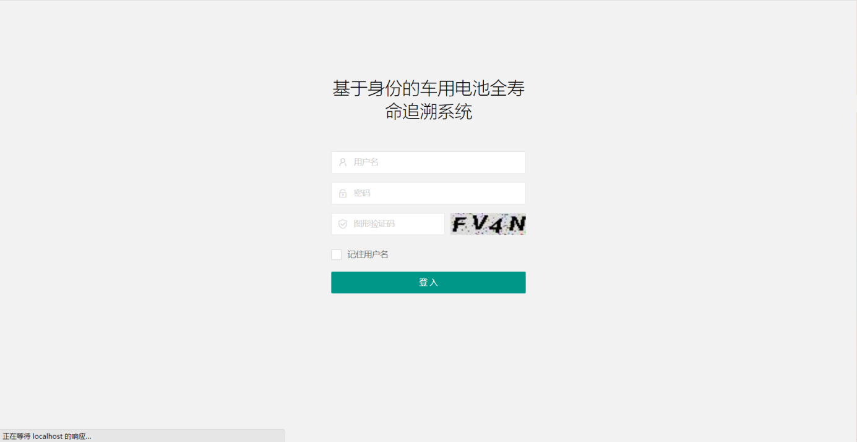

图5-1 后台系统登录页实现图

### 5.1.2后台菜单页实现

后台菜单页的实现如图5-2所示，后台菜单页采用的Layui组件的栅格组件，后端获取Session中的用户信息，根据用户标识对数据库进行迭代查询，查询用户所具有权限一级和二级菜单名称及其附带跳转链接，进行前端数据绑定，用户即可通过点击响应菜单跳转至响应页面。

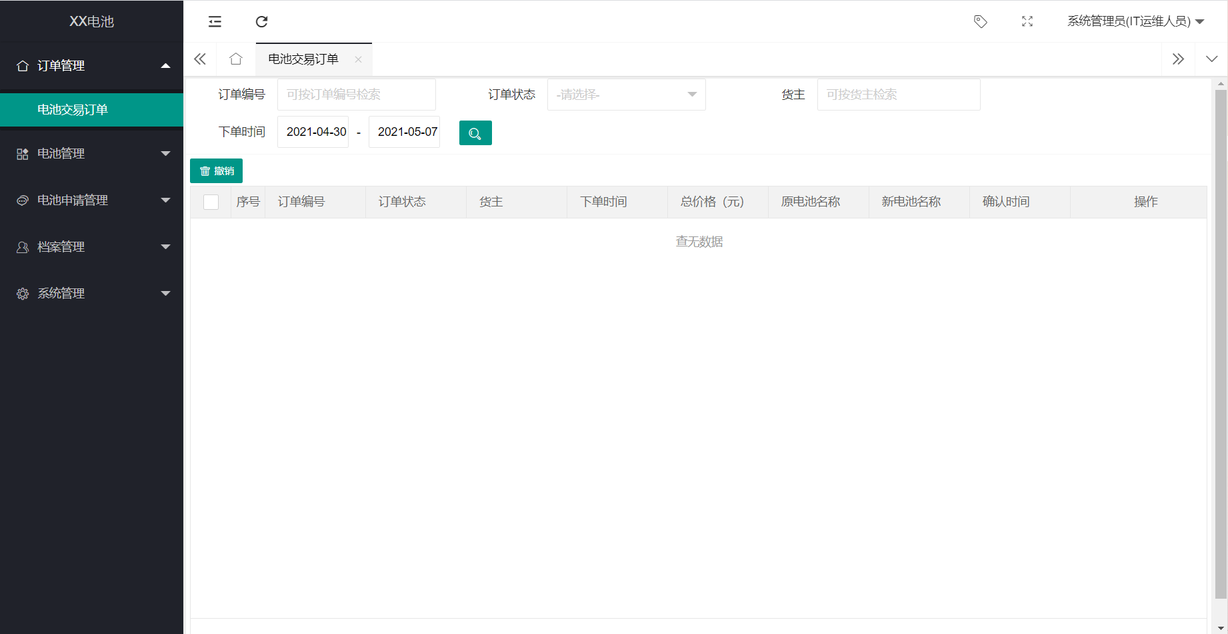

图5-2 后台菜单页实现图

### 5.1.3后台部门管理页实现

后台部门管理页的实现如图5-3所示，系统从数据库中迭代查询出所有分级部门以及响应的部门标识，通过zTree插件实现树形结构的部门展示，通过监听部门树形结构的点击事件，获取对应部门标识，通过部门标识即可通过迭代查询出属于该部门及属于其该部门的下级部门所有的账号信息，通过Layui的表格组件进行账号数据展示，同时通过对应按钮监听通过不同请求即可对部门或者账号进行信息操作。

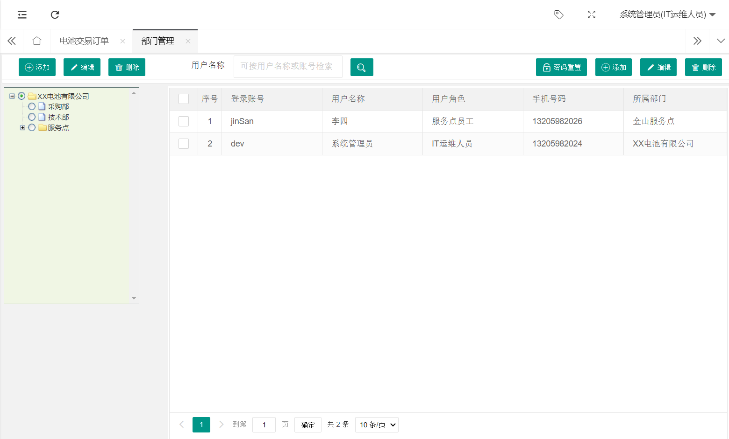

图5-3 后台部门管理页图

### 5.1.4后台系统密码修改页实现

原文省略，详查知网……

### 5.1.5移动端登录页实现

原文省略，详查知网……

### 5.1.6移动端电池数据详情页实现

原文省略，详查知网……

### 5.1.7移动端订单列表页实现

原文省略，详查知网……

### 5.1.8移动端订单详情页实现

原文省略，详查知网……

## 5.2系统测试

原文省略，详查知网……

## 5.3测试结果

### 5.3.1软件测试环境

后台管理平台测试：

测试软件：基于身份的车用电池全追溯系统

测试工具：Chrome浏览器

测试操作系统：Windows10操作系统

测试操作系统参数（CPU）：Intel(R) Core(TM) i5-7300HQ

测试操作系统参数（内存）：8.00 GB

手机移动端测试：

测试工具:Redmi K20 Pro手机

测试工具参数（运行内存）：8.00GB

测试工具参数（处理器）：高通骁龙855

测试操作系统： Android 10

### 5.3.2后台管理平台权限测试

1、后台管理平台权限等价类如下表5-1所示。

表5-1 后台管理平台权限等价类表

|  |  |  |
| --- | --- | --- |
| **入参** | **有效等价类** | **无效等价类** |
| 请求路径 | (1)有权限 | (2)空(3)无权限 |

2、后台管理平台后台权限测试案例如下表5-2所示。

表5-2 后台权限测试用例表

|  |  |  |  |
| --- | --- | --- | --- |
| **入参** | **涉及的等价类** | **需求要求** | **测试结果** |
| 请求路径：http://119.23.233.56:18080/index/111 | (2) | 提示404无页面 | 提示404无页面 |
| 请求路径：http://119.23.233.56:18080/index/error.shtml | (3) | 提示无权限访问 | 提示无权限访问 |
| 请求路径：http://119.23.233.56:18080/index/main.shtml | (1) | 访问功能页成功 | 访问功能页成功 |

原文省略，详查知网……

### 5.3.3后台管理平台防XSS测试

原文省略，详查知网……

### 5.3.4后台管理平台部门删除测试

原文省略，详查知网……

### 5.3.5后台管理平台图片上传测试

原文省略，详查知网……

### 5.3.6后台管理平台Excel上传测试

原文省略，详查知网……

### 5.3.7移动客户端电池真伪检验测试

原文省略，详查知网……

6 开发要点与难点

1、数据库设计

由于系统的所需要实现的业务能力比较多，系统的各个功能之间的粘合度比较高，所以在设计的前期，即没有具体开发之前只根据前期需求对数据库的结构进行设计，本系统要考虑的数据库结构和表与表之间的联系等因素要比较全面，有时一个业务涉及到多张表，在设计初期也考虑到了许多业务场景，但是在实际进行系统开发时也因为在设计初期对相应的业务功能考虑不全，对数据库结构没有很好的根据范式设计从而需要修改数据库结构，同时为了符合相应范式标准，在表与表之间的相互交互关系进行多次设计和修改。虽然现在正式的数据库字段的仍然未达到最优范式标准，但是与初始的数据库的结构相比优化了不少。

2、数据可视化的实现

由于系统需要对电池数据的可视化，同时系统又分为移动端和PC平台端，都需要数据可视化。平台端需要对电池数量信息和电池充电情况追溯的可视化，以及订单情况的可视化，还有服务点的地图坐标展示，所以在PC端采用了较热门的Echart图表进行展示，并且在电池充电情况追溯时还要涉及多种图表混合。而在移动端因为跟PC端屏幕大小以及屏幕操作不相同，如果选择Echart在移动端展示用户可操作性较差，所以最后综合考虑选择了Ucharts图表进行可视化展示。

3、系统智能化判断

系统涉及智能判断，如对电池报废智能判断，对电池价值智能计算、对电池差额智能计算等，由于考虑后期计算规则有所改变，所以决定将计算规则改为根据复杂计算公式计算，因此要考虑复杂公式的解析计算，所以采用JEP公式计算类，自动对公式进行解析，变量赋值，并进行计算。

4、用户的访问权限

在PC的后台管理系统，因为一个平台可以供多个角色使用，所以在每个角色都要进行响应的权限限制，让没有权限用户无法使用特定功能，所以通过对相应的请求链接进行监听，用户只有通过特定的链接请求才能进入相应功能页，但是后面发现只要自己主动在链接栏输入特定链接也能直接访问相应的功能页，为了解决这个不严谨的越权操作，我把所有的功能页面放在一个统一的资源文件夹内，然后在配置文件中对这个资源文件夹进行加载即可，由Controller负责页面跳转，而不是通过链接直接访问页面，但是后面发现没有登录也能进入到页面，所以加了个拦截器，在用户登录成功后，判断账号密码都正确的情况下，将用户信息存到Session会话中保存起来，每当用户通过特定页面请求链接要进行功能页进入的时候就要经历过一次拦截器，在拦截器里面首先会判断在Session中是否有对应的用户信息存在，如果存在则证明登录成功了，也就允许用户进入相应功能页面，如果不存在自动重定向到登录页面让用户进行登录，后续也发现了登录以后，通过正确的URL链接能访问本没有权限的页面，为了解决这个问题就在登录的拦截器里面加了个权限判断，在用户登录的时候，将用户有权限的访问的页面也一并存入Session进行保存，每当要通过请求链接进功能页面的时候除了要进行是否登录的判断，同时也要将要跳转的页面与Session中用户的权限页面相比较，看是否有权限，如果没有权限则跳转权限不足提示页，有权限访问则允许访问。

7 结束语

本文完成了一个基于SpringBoot框架和Uniapp框架的基于身份的电池全寿命追溯系统的设计。通过企业导入电池信息到系统内，可实现对电池的全寿命追踪、对电池以及交易的信息化管理、电池价值判定，本系统可分配不同角色，不同角色共用一个平台，但是互相独立、互不干扰，提高了管理效率，同时用户对电池信息拥有更透明的知情权，为电池企业、用户之间提供了一个便捷、可靠的交易平台，解决了换电模式在行业内的服务痛点。

本系统虽然已达到了初步预期的业务需求，但是还是存在许多不足，在业务严谨性、适用性上还存在着许多隐藏缺陷，相信在之后随着知识、经验不断的积累，业务能力不断增强，可以进一步的完善系统。

参考文献

1. 袁博.电动汽车换电模式的发展现状及趋势综述[J].汽车文摘,2020(05):23-27.
2. 卜德明,王娜.新机遇下我国新能源汽车换电模式发展前景分析[J].汽车实用技术,2021,46(06):11-14.
3. 王信锐,敖克勇,何涛.政策导向下的电动汽车换电模式及运行策略研究[J].汽车工程师,2021(04):11-14+29.
4. 许小静.常用开发工具的对比分析[J].湖北财经高等专科学校学报,2006(06):15-16.
5. [1]金涛,霍旭磊,王亚丽.XSS的攻击利用与防护策略研究[J].网络安全技术与应用,2021(01):14-16.
6. 张新华,何永前.软件测试方法概述[J].科技视界,2012(04):35-37.
7. 黄天开. 计算机软件测试方法及应用研究[J]. 中国新通信, 2020,22(16):56-57.

致谢

在最后，通过自己亲手设计、开发、调试的毕设也正式成型，同时也意味着我完成了对大学四年的学习的一次检验，我即将离开校园接受社会的新一轮洗礼，相信我能在未来的道路上走出更加精彩的人生。

在这段时间我应用了自己所自学以及在实习阶段所获取的知识，顺利地完成了属于自己的毕设系统，这过程经历了很多难受与开心，曾为一个功能实现绞尽脑汁过好几天，也曾因为调试、修改完一个BUG而心生自豪，在这里要感谢我的导师王长缨老师，他陪伴了整个系统的从零到一的构建，在这过程中他不断地给予了我很多宝贵的修改意见与技术指导，这充分锻炼了我的自学能力和提高了我的知识眼界，也要感谢张小梦、杨建安同学，正因为有他们的陪伴，我才能坚持到整个毕设的完成。同时也要感谢实习阶段的公司同事们的细心技术指导，让我的开发技术水平进一步提升，对我独立完成设计起到了关键作用。

而在整个学习的过程中我也收获了很多朋友，有些在生活上与我互相帮助，有些在学习上互相勉励，共同进步，有些在我迷惑、困难时拉了我一把，因此我收获了很多来之不易的友谊，谢谢你们！